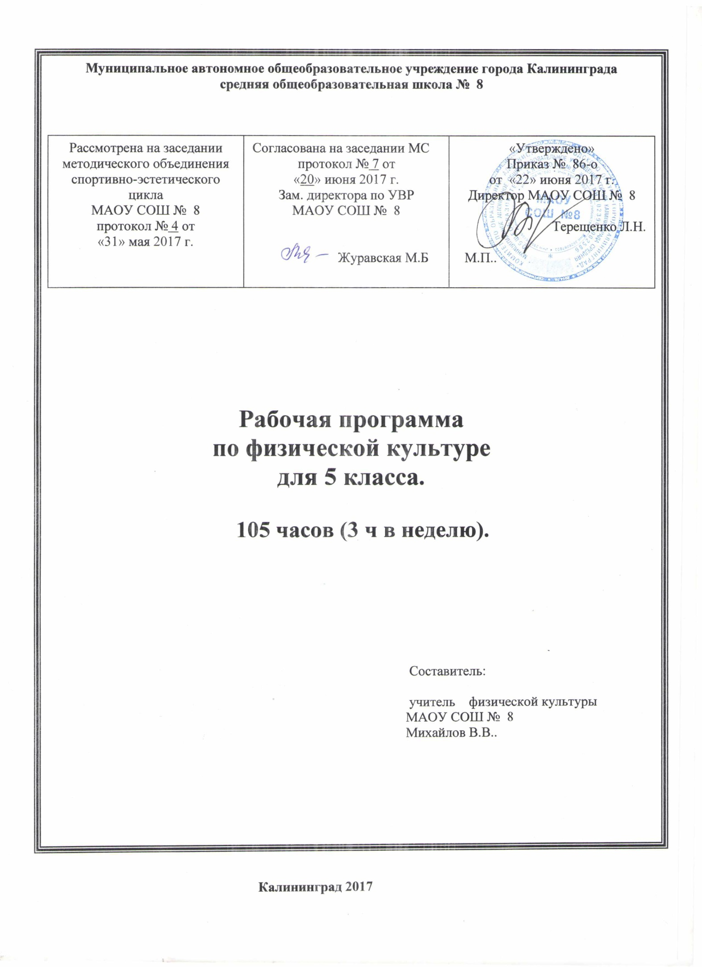

Пояснительная записка
к программе по физической культуре для учащихся 5-х классов
Цель обучения – формирование разносторонне физически развитой личности, способной активно использовать ценности физической культуры для укрепления и длительного сохранения собственного здоровья, оптимизации трудовой деятельности и организации активного отдыха.
Задачи обучения:
- укрепление здоровья, улучшение осанки, профилактика плоскостопия, содействие гармоничному физическому, нравственному и социальному развитию, успешному обучению;
- формирование первоначальных умений саморегуляции средствами физической культуры;
- обучение методике движений;
- развитие координационных (точность воспроизведения и дифференцирование пространственных, временных и силовых параметров движений; равновесие, ритм, быстрота и точность реагирования на сигналы; согласование движений, ориентирование в пространстве) и кондиционных (скоростные, скоростно-силовые, выносливость и гибкость) способностей;
- формирование элементарных знаний о личной гигиене, влиянии физических упражнений на состояние здоровья, работоспособность и развитие физических (координационных и кондиционных) способностей;
- выработка представлений об основных видах спорта, снарядах и инвентаре, о соблюдении правил техники безопасности во время занятий;
- формирование установки на сохранение и укрепление здоровья, навыков здорового и безопасного образа жизни;
- приобщение к самостоятельным занятиям физическими упражнениями, подвижными играми, использование их в свободное время на основе формирования интересов к определенным видам двигательной активности и выявления предрасположенности к тем или иным видам спорта;
- воспитание дисциплинированности, доброжелательного отношения к товарищам, честности, отзывчивости, смелости во время выполнения физических упражнений, содействие развитию психических процессов (представление, память, мышление и др.) в ходе двигательной деятельности.

Особенности рабочей программы:

Для учащихся:

Физическая культура: учебник для учащихся 5-9 классов образовательных учреждений. Под редакцией Матвеева – М, : Просвещение, 2011

Обучение по физической культуре рассчитано по 3 часа в неделю.
Приоритетные виды и формы контроля:

Контроль является частью общей системы физического воспитания школьников. В его основе лежит контроль за местом занятий физической культурой, объемом и интенсивностью физических нагрузок в соответствии с физическим и функциональным состоянием школьников. Только правильно организованный учебно-тренировочный процесс обеспечит расширение физиологических и функциональных резервов организма и сделает его более устойчивым и выносливым как к эмоционально-информационным перегрузкам, которым подвергаются школьники, так и к внешним неблагоприятным условиям внешней среды. Расширение физиологических резервов позволит укреплять здоровье школьников и поддерживать их умственную и физическую работоспособность на должном уровне.
Контроль в управлении процессом обучения в школе осуществляется в виде предварительного, текущего, оперативного и итогового учета успеваемости.
Предварительный контроль имеет целью определение исходного состояния объекта управления. На основе полученных данных выявляется готовность к усвоению программного материала. Такой контроль в форме учета реализуется задолго до начала изучения нового раздела программы, в начале учебного года, семестра. Предметом контроля могут быть показатели уровня фактической обученности по итогам предыдущего учебного года в виде знаний, навыков и умений ранее изученных действий; показатели общей физической подготовки, которые имеют определенное значение в предстоящем учебном году.
Таким образом, контроль, нацеленный на выявление возможностей учащихся для усвоения того или иного раздела программы, реализуемый в виде предварительного учета, крайне необходим. Без него невозможны правильное построение процесса обучения на уроках физической культуры и управление им.
Материалы предварительного учета могут представить большой интерес и для руководителей педагогических коллективов школ.
Текущий контроль проводится на каждом уроке и представляет собой основную форму контроля. Он реализуется в виде поурочного учета успеваемости как компонент управления процессом обучения. Текущий учет нацелен на повышение эффективности учебного процесса. На основе материалов текущего контроля используются такие методы, как наблюдение, вызов-опрос, контрольные испытания. Учащихся могут предупреждать о том, что их действия (называют, какие именно) будут оценивать.
Оценка успеваемости по физической культуре, как и по другим предметам, выставляется по пятибалльной системе. Иногда и процессе текущего контроля применяется десятибалльная шкала оценок и последующий их перевод в пятибалльную систему. Важно объяснять, за что ставится соответствующий балл, за что снижается оценка, т.е. должны быть сформированы единые оценочные суждения, их критерии, эталоны, как об этом уже говорилось. Учитель и учащиеся должны знать эталон техники изучаемых двигательных действий.

Сроки реализации программы- 2017-2021 гг.

Содержание учебного курса.

Знания о физической культуре
История развития физической культуры в России в XVII – XIX вв., ее роль и значение для подготовки солдат русской армии. Физическая подготовка и ее связь с развитием систем дыхания и кровообращения. Характеристика основных способов регулирования физической нагрузки: по скорости и продолжительности выполнения упражнения, изменению величины отягощения. Правила предупреждения травматизма во время занятий физическими упражнениями. Закаливание организма (воздушные и солнечные ванны, купание в естественных водоемах).
Способы физкультурной деятельности
Простейшие наблюдения за своим физическим развитием и физической подготовкой. Определение нагрузки во время выполнения утренней гимнастики по показателям частоты сердечных сокращений. Составление акробатических и гимнастических комбинаций из разученных упражнений. Проведение игр в футбол и баскетбол по упрощенным правилам. Оказание доврачебной помощи при легких ушибах, царапинах и ссадинах, потертостях.
Физическое совершенствование
Гимнастика с основами акробатики :
Акробатические упражнения: акробатические комбинации, например: мост из положения лежа на спине, опуститься в исходное положение, переворот в положение лежа на животе с опорой на руки, прыжком в упор присев; кувырок вперед в упор присев, кувырок назад в упор присев, из упора присев кувырок вперед до исходного положения, кувырок назад до упора на коленях с опорой на руки, прыжком переход в упор присев, кувырок вперед.
Легкая атлетика
Прыжки в высоту с разбега способом «перешагивание». Низкий старт. Стартовое ускорение. Финиширование.
Подвижные игры
На материале раздела «Гимнастика с основами акробатики»: задания на координацию движений типа: «Веселые задачи», «Запрещенное движение» (с напряжением и расслаблением мышц звеньев тела).
Выпускник получит возможность научиться:
- характеризовать цель возрождения Олимпийских игр и роль Пьера де Кубертена в становлении современного олимпийского движения, объяснять смысл символики и ритуалов Олимпийских игр;
- характеризовать исторические вехи развития отечественного спортивного движения, великих спортсменов, принесших славу российскому спорту;
- определять признаки положительного влияния занятий физической подготовкой на укрепление здоровья, устанавливать связь между развитием физических качеств и основных систем организма;
- вести дневник по физкультурной деятельности, включать в него оформление планов проведения самостоятельных занятий с физическими упражнениями разной функциональной направленности, данные контроля динамики индивидуального физического развития и физической подготовленности;
- проводить занятия физической культурой с использованием оздоровительной ходьбы и бега, лыжных прогулок и туристических походов, обеспечивать их оздоровительную направленность;
- проводить восстановительные мероприятия с использованием банных процедур и сеансов оздоровительного массажа;
- выполнять комплексы упражнений лечебной физической культуры с учетом имеющихся индивидуальных отклонений в показателях здоровья;
- преодолевать естественные и искусственные препятствия с помощью разнообразных способов лазания, прыжков и бега;
- осуществлять судейство по одному из осваиваемых видов спорта;
- выполнять тестовые нормативы Всероссийского физкультурно-спортивного комплекса «Готов к труду и обороне»;

Физическое совершенствование с оздоровительной направленностью.

Планируемые результаты освоения учебного предмета.
«Ученик научится» понимать:
-роль физической культуры и спорта в формировании здорового образа жизни, организации активного отдыха и профилактике вредных привычек;
-основы формирования двигательных действий и развития физических качеств;
-способы закаливания организма;
- развитие коммуникабельности

«Ученик получит возможность научиться»:

-составлять и выполнять комплексы упражнений утренней гимнастики с учетом индивидуальных особенностей организма;
-выполнять акробатические, гимнастические, легкоатлетические упражнения, технические действия в спортивных играх;
-выполнять комплексы общеразвивающих упражнений на развитие основных физических качеств.

Годовое тематическое планирование 5 класс

№ п/п | Раздел программы | Количество часов на изучение раздела | Учебные четверти
 |  |  | I | II | III | IV
1 | Основы знаний | В процессе уроков.
2. | Легкая атлетика | 34ч. | 18 |  |  | 16
3. | Кроссовая подготовка | 12ч. | 9 |  |  | 3
4. | Гимнастика с элементами акробатики | 18 ч. |  | 18
5. | Баскетбол | 21 ч. |  | 3 | 18
6. | Волейбол | 18ч |  |  | 12 | 6
7. | Подвижные игры. | 2ч. |  |  |  | 2
Итого |  | 105 | 27 | 21 | 30 | 27

Поурочное планирование 5 класс.

№  п/п | Тема урока/Раздел программы. | Примечание
Основы знаний. Легкая атлетика (18ч)
1 | Техника безопасности на уроке физкультуры при занятиях лёгкой атлетикой. История легкой атлетики.
2 | Челночный бег 3 Х 10м
3 | Высокий старт от 10 до 15м.
4 | Стартовый разгон. Бег 30м.
5 | Финиширование. Эстафеты.
6 | Равномерный бег на результат 400 м
7 | Бег на результат 60м
8 | Прыжки в длину с места.
9 | Прыжки в длину с разбега.
10 | Эстафеты.
11 | Прыжки в длину.
12 | Прыжки в высоту.
13 | Прыжки в высоту Пресс за 30 сек
14 | Подвижные игры и эстафеты
15 | Метание теннисного мяча с места
16 | Метание теннисного мяча
17 | Метание в горизонтальную и вертикальную цель
18 | Метание малого мяча.
Основы знаний. Кроссовая подготовка (9ч.)
19 | Метание малого мяча
20 | Кросс до 10 минут. Отжимания.
21 | Бег с препятствиями и на местности.
22 | Бег 1000 м. Контрольный
23 | Эстафеты. Прыжки через скакалку.
24 | Круговая тренировка. Подтягивание
25 | Кросс до 15 минут
26 | Бег 2000м без учета времени
27 | Круговая тренировка. Эстафеты.
Основы знаний . Гимнастика с элементами акробатики. (18ч.) Баскетбол (3ч.)
28 | Правила безопасности и страховки. История гимнастики.
29 | Строевые упражнения.
30 | Перекаты. Кувырок вперед.
31 | Кувырок вперед и назад.
32 | Стойка на лопатках.
33 | Стойка на лопатках.
34 | Висы и упоры. Лазание.
35 | Висы и упоры. Лазание.
36 | Подтягивание в висе
37 | Подтягивание в висе.
38 | Поднимание прямых ног в висе.
39 | Смешанные висы: подтягивание
40 | Круговая тренировка
41 | Полоса препятствий.
42 | Тест на гибкость
43 | Пресс за 30 сек
44 | Круговая тренировка
45 | Полоса препятствий.
46 | История баскетбола. Правила Т.Б.
47 | Правила игры в баскетбол.
48 | Подвижные игры с мячом.
Основы знаний. Баскетбол (18ч.)
49 | Повороты без мяча и с мячом. Ловля и передача мяча.
50 | Ловля и передача мяча.
51 | Ловля и передача на месте и в движении.
52 | Ловля и передача мяча двумя руками от груди и одной от плеча на месте и в движении .
53 | Ведение мяча на месте.
54 | Ведение в движении.
55 | Броски одной и двумя руками.
56 | Броски одной рукой от плеча.
57 | Вырывание и выбивание мяча
58 | Эстафеты .
59 | Игры с элементами б/б.
60 | Штрафной бросок
61 | Штрафной бросок
62 | Штрафной бросок
63 | Эстафеты с элементами баскетбола.
64 | Подвижные игры с элементами б/б.
65 | Подвижные игры с элементами б/б
66 | Подвижные игры с элементами б/б
Основы знаний. Волейбол (12 ч.)
67 | История волейбола. Правила игры в волейбол. Т.Б.
68 | Стойки игрока, перемещения .
69 | Передача мяча сверху двумя рук.
70 | Передача мяча над собой.
71 | Верхний прием мяча
72 | Верхняя передача мяча
73 | Нижний прием мяча
74 | Нижняя передача мяча
75 | Нижняя подача мяча.
76 | Нижняя подача мяча через сетку
77 | Прием мяча с подачи
78 | Прямой нападающий удар.
Основы знаний. Волейбол (6ч.) Подвижные игры (2ч.)
79 | Терминология спортивных игры.
80 | Подвижные игры с элементами в/б
81 | Комбинации из освоенных перемещений.
82 | Подвижные игры с элементами в/б
83 | Комбинации из освоенных элементов.
84 | Организация избранной игры
Основы знаний.Кроссовая подготовка (3ч.)
85 | Бег с препятствиями и на местности. Подтягивания
86 | Кросс до 10 минут. Подтягивания
87 | Кросс по пересеченной местности
Основы знаний. Легкая атлетика (16ч.)
88 | Полоса препятствий .
89 | Челночный бег. Отжимания
90 | Спринтерский бег. Высокий старт
91 | Бег с ускорением
92 | Скоростной бег 30 м Контрольный
93 | Бег на результат 60м
94 | Прыжки в длину. Прыжки через скакалку
95 | Прыжки в длину.
96 | Прыжки через скакалку.
97 | Метание в цель. Бег 500м
98 | Метание малого мяча на дальность.
99 | Метание малого мяча .
100 | Прыжки в длину с места. Подтягивание в висе и в висе лежа.
101 | Челночный бег 3 х 10м.; 6мин.бег
102 | Эстафетный бег. Подвижные и спортивные игры по выбору.
103 | Бег 400м. Эстафетный бег.
104 | Бег 1000 м.
105 | Эстафеты. Русские народные игры

